Latvijas 66. matemātikas olimpiādes 3. posma uzdevumi un atrisinājumi

9.1. Zināms, ka $x$ un $y$ ir tādi naturāli skaitļi, ka $xy^{2}$ ir naturāla skaitļa kubs. Pierādīt, ka arī $x^{2}y$ ir naturāla skaitļa kubs!
Atrisinājums
Apzīmējam $xy^{2}=z^{3}$, kur $z$ – naturāls skaitlis. Kāpinot abas puses kvadrātā, iegūstam $x^{2}y^{4}=z^{6}$. Izsakām
$$x^{2}y=\frac{z^{6}}{y^{3}}={\left(\frac{z^{2}}{y}\right)}^{3}.$$
Skaitlis $x^{2}y$ ir naturāls skaitlis, tāpēc arī ${\left(\frac{z^{2}}{y}\right)}^{3}$ ir naturāls. Ja $z^{2}$ nedalītos ar $y$, tad $\frac{z^{2}}{y}$ varētu izteikt kā nesaīsināmu daļu $\frac{m}{n}$. Bet tad arī $\frac{m^{3}}{n^{3}}$ būtu nesaīsināma daļa, taču tam jābūt naturālam skaitlim – pretruna. Tāpēc $z^{2}$ dalās ar $y$ un tātad $x^{2}y$ ir naturāla skaitļa kubs.
9.2. Trijstūrī $ABC$ novilkta mediāna $AF$, punkts $D$ ir tās viduspunkts. Taisne $CD$ krusto malu $AB$ punktā $E$.
Pierādīt: ja $BD=BF$, tad $AE=DE$!
Atrisinājums
Trijstūris $DBF$ ir vienādsānu ($BD=BF$ pēc dotā), tāpēc $∢BDF=∢BFD$ kā leņķi pie pamata malas (skat.
1. att.). Tā kā $AD=DF$ (jo $D$ ir $AF$viduspunkts), $∢ADB=∢DFC$ (kā vienādu leņķu blakusleņķi) un $BD=FC$, tad $∆ADB=∆DFC$ pēc pazīmes $mlm$. Tātad $∢BAD=∢CDF$ kā atbilstošie leņķi vienādos trijstūros. Tā kā
$∢EDA=∢CDF$ kā krustleņķi, tad $∢EAD=∢EDA$ un $∆AED$ ir vienādsānu trijstūris. Līdz ar to $AE=DE$ kā sānu malas vienādsānu trijstūrī.
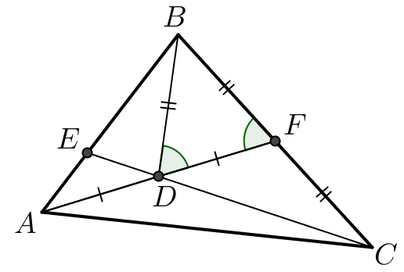
1. att.
9.3. Vai tabulā, kuras izmēri ir $4×4$ rūtiņas, var ierakstīt naturālus skaitļus no 1 līdz 16 (katrā rūtiņā citu) tā, lai katrās divās rūtiņās, kurām ir kopīga mala, ierakstīto skaitļu starpība būtu vismaz a) 6; b) 7?
Atrisinājums
a) Jā, skaitļus tabulā var ierakstīt, piemēram, skat. 2. att., kur pelēkā krāsā norādītas skaitļu starpības.

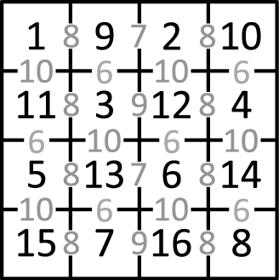
2. att.
8 | 15 | $$a$$
16 | $$b$$
$$c$$
3. att.

b) Pamatosim, ka skaitļus tabulā nevar ierakstīt tā, lai izpildās uzdevuma nosacījumi. Skaitlim 8 blakus var atrasties tikai skaitļi 1, 15 un 16. Pieņemsim, ka 1 neatrodas blakus 8. Tad skaitlim 8 ir tikai divi kaimiņi, tātad tas atrodas stūrī (skat. 3. att.).
Skaitlim 7 var atrasties blakus tikai skaitļi 14, 15, 16, tātad tas noteikti ir blakus skaitlim 15 vai 16 (skat. 3. att.), līdz ar to tas atrodas kādā no vietām $a$, $b$, $c$. Tas nevar būt $b$ vietā, jo tur tam būtu četri kaimiņi. Tas nevar atrasties $a$ vietā, jo tur tam ir trīs kaimiņi, bet viens no skaitļiem, kas tam varētu būt blakus (skaitlis 16) tam blakus neatrodas. Līdzīgi skaitlis 7 nevar atrasties arī $c$ vietā.
Līdz ar to esam ieguvuši, ka skaitļiem 1 un 8 jābūt blakus. Nezaudējot vispārīgumu, varam pieņemt, ka skaitļi izkārtoti tā, kā parādīts 4. att. Skaitlis $x$ nevar būt 15, jo tad $y$ vietā būtu jāieraksta skaitlis 8, bet tas jau ir ierakstīts tabulā. Tātad $x$ vietā jābūt skaitlim 16, un tad vienīgā iespējamā $y$ vērtība ir 9. Līdz ar to esam ieguvuši 5. att. parādīto skaitļu izkārtojumu.

8 | $$x$$
1 | $$y$$
4. att.
8 | 16
1 | 9
5. att.

Ievērojam, ka skaitlim 9 blakus rūtiņās var būt ierakstīti tikai skaitļi 1, 2, 16. Tātad skaitlis 8 nav stūrī, jo tad skaitlim 9 būtu četri kaimiņi. Tieši tāpat stūrī nav arī skaitlis 9, jo tad skaitlim 8 būtu četri kaimiņi. Tātad tiem ir vēl pa vienam kaimiņam. Skaidrs, ka skaitlim 8 vēl ir kaimiņš 15, bet skaitlim 9 vēl ir kaimiņš 2. Iespējami divi gadījumi, kur attiecībā pret skaitli 8 var būt ierakstīts skaitlis 15 (skat. 6. att. un 7. att.). Neviens no šim gadījumiem nav iespējams, jo $z$ vietā būtu jāieraksta skaitlis 9, bet $t$ vietā – skaitlis 8.

15
8 | 16 | $$z$$
1 | 9 | 2
6. att.
 | 15 | 8 | 16
 | $$t$$ | 1 | 9
 |  |  | 2
7. att.

9.4. Atrast skaitļa $\frac{{2016}^{2016}-3}{3}$ mazāko pirmreizinātāju!
Atrisinājums
Apzīmēsim $N={2016}^{2016}-3$, tad dotais skaitlis ir $\frac{N}{3}$.
Tā kā ${2016}^{2016}$ ir pāra skaitlis, tad $N$ ir nepāra un arī dotais skaitlis ir nepāra, tātad tas nedalās ar 2.
Ievērojam, ka 2016 dalās ar 9, tātad $N≡0^{2016}-3≡0-3≡-3≡6 (mod 9)$. Tā kā skaitlis $N$ dalās ar 3, bet nedalās ar 9, tad dotajam skaitlim nav pirmreizinātājs 3.
No kongruences $2016≡1 (mod 5)$ izriet, ka $N≡1^{2016}-3≡1+2≡3 (mod 5)$, tātad dotais skaitlis nedalās ar 5.
No kongruences $2016≡0 (mod 7)$ izriet, ka $N≡0-3≡-3≡4 (mod 7)$, tātad dotais skaitlis nedalās ar 7.
Ievērosim, ka $2016≡3 (mod 11)$; tātad $N≡3^{2016}-3 (mod 11)$. Virkne $3^{n}$, $n=0, 1, 2, …$, ir periodiska pēc moduļa 11; apskatīsim šīs virknes pirmos locekļus:
$$n$$ | 0 | 1 | 2 | 3 | 4 | 5 | …
$$3^{n} (mod 11)$$ | 1 | 3 | 9 | 5 | 4 | 1 | …
Tā kā $3^{5}≡3^{0}≡1 (mod 11)$, tad secinām, ka $3^{2016}≡3^{403∙5+1}≡{\left(3^{5}\right)}^{403}∙3^{1}≡1^{403}∙3≡3 \left(mod 11\right).$
Līdz ar to $N≡3^{2016}-3≡0 (mod 11)$, tātad gan $N$, gan $\frac{N}{3}$ dalās ar 11. Tātad dotā skaitļa mazākais pirmreizinātājs ir 11.
9.5. Naturālu skaitļu virkni ${(s}_{i})$ pēc parauga „2016” veido šādi: virknes pirmais loceklis $s_{1}$ ir 2; virknes otrais loceklis $s_{2}$ – mazākais naturālais skaitlis, kas lielāks nekā $s_{1}$ un tā pierakstā ir cipars 0; virknes trešais loceklis
$s_{3}$ – mazākais naturālais skaitlis, kas lielāks nekā $s_{2}$ un tā pierakstā ir cipars 1; virknes ceturtais loceklis
$s_{4}$ – mazākais naturālais skaitlis, kas lielāks nekā $s_{3}$ un tā pierakstā ir cipars 6. Pēc tam meklētie cipari cikliski atkārtojas: 2-0-1-6-2-0-... . Virknes pirmie locekļi ir 2; 10; 11; 16; 20; 30; 31; 36; 42; 50.
Kādi ir četri nākamie skaitļi, kas virknē seko aiz skaitļa 2016?
Atrisinājums
Pavisam ir četru veidu gājieni: „$2→0$” (skaitlis satur 2 un meklējam nākamo skaitli, kas satur 0), „$0→1$”,
„$1→6$” un „$6→2$”. Turklāt šie gājieni cikliski atkārtojas tieši šādā secībā.
Lai noskaidrotu, kuri nākamie skaitļi seko virknē pēc skaitļa 2016, nepieciešams uzzināt, pēc kāda gājiena tika sasniegts skaitlis 2016.
Aplūkosim iespējamos gadījumus.
- Skaitli 2016 nevar iegūt pēc gājiena „$6→2$”, jo iepriekšējais virknes loceklis būtu 2006, bet nākamais skaitlis, kas ir lielāks nekā 2006 un satur ciparu 2, ir 2007.
- Skaitli 2016 nevar iegūt pēc gājiena „$2→0$”, jo iepriekšējam virknes loceklim tad būtu jābūt 2015, bet pirms tā izdarītajam gājienam jābūt „$6→2$”, kas noved pie tās pašas pretrunas kā a) gadījumā.
- Skaitli 2016 nevar iegūt pēc gājiena „$0→1$”, jo iepriekšējam virknes loceklim būtu jābūt 2015, bet pirms tā izdarītajam gājienam jābūt „$2→0$” un skaitlim 2014. Savukārt, pirms skaitļa 2014 izdarītajam gājienam jābūt „$6→2$” un iegūstam līdzīgu pretrunu kā a) gadījumā.
- Tātad skaitli 2016 iegūst pēc gājiena „$1→6$”, un nākamie skaitļi virknē pēc gājieniem „$6→2$”,
“$2→0$”,”$0→1$” un “$1→6$” ir skaitļi 2017, 2018, 2019 un 2026.

10.1. Zināms, ka $x$ un $y$ ir tādi naturāli skaitļi, ka $xy^{10}$ ir naturāla skaitļa 33. pakāpe. Pierādīt, ka arī $x^{10}y$ ir naturāla skaitļa 33. pakāpe!
Atrisinājums
Apzīmējam $xy^{10}=z^{33}$, kur $z$ – naturāls skaitlis. Kāpinot abas puses 10. pakāpē, iegūstam $x^{10}y^{100}=z^{330}$. Izsakām
$$x^{10}y=\frac{z^{330}}{y^{99}}={\left(\frac{z^{10}}{y^{3}}\right)}^{33}.$$
Skaitlis $x^{10}y$ ir naturāls skaitlis, tāpēc arī ${\left(\frac{z^{10}}{y^{3}}\right)}^{33}$ ir naturāls. Ja $z^{10}$ nedalītos ar $y^{3}$, tad $\frac{z^{10}}{y^{3}}$ varētu izteikt kā nesaīsināmu daļu $\frac{m}{n}$. Bet tad arī $\frac{m^{33}}{n^{33}}$ būtu nesaīsināma daļa, taču tam jābūt naturālam skaitlim – pretruna. Tāpēc $z^{10}$ dalās ar $y^{3}$ un tātad arī $x^{10}y$ ir naturāla skaitļa 33. pakāpe.
10.2. Trijstūra $ABC$ leņķu $∢CAB$ un $∢BCA$ bisektrises krusto tam apvilkto riņķa līniju attiecīgi punktos $P$ un $Q$, bet pašas krustojas punktā $I$. Pierādīt, ka $PQ⊥BI$!
Atrisinājums
Apzīmējam $∢BAP=∢PAC=α$ un $∢BCQ=∢QCA=β$ (skat. 8. att.). Ievilktie leņķi, kas balstās uz viena un tā paša loka, ir vienādi, tāpēc
- $∢BQP=∢BAP=α$ (balstās uz loka $BP$);
- $∢PQC=∢PAC=α$ (balstās uz loka $PC$);
- $∢BPQ=∢BCQ=β$ (balstās uz loka $BQ$);
- $∢QPA=∢QCA=β$ (balstās uz loka $QA$).
Līdz ar to $∆QIP=∆QBP$ pēc pazīmes $lml$, jo $∢IQP=∢BQP=α$, $PQ$ ir kopīga mala un $∢IPQ=∢BPQ=β$.
Tāpēc $PI=PB$ kā atbilstošās malas vienādos trijstūros un $∆BPI$ ir vienādsānu trijstūris ar pamatu $BI$. Tā kā $PQ$ ir bisektrise, kas vilkta no virsotnes leņķa, tad $PQ$ ir arī augstums pret $BI$ un līdz ar to $PQ⊥BI$.
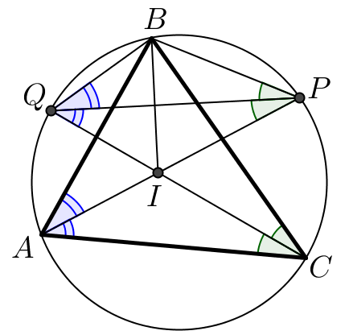
8. att.
10.3. Doti tādi reāli skaitļi $x, y$ un $z$, ka $x+y+z=3$. Pierādīt, ka $xy+xz+yz≤3$.
Atrisinājums
Dotās vienādības abas puses kāpinot kvadrātā un pēc tam reizinot ar 2, iegūstam:
$x^{2}+y^{2}+z^{2}+2xy+2xz+2yz=9$;
$2x^{2}+2y^{2}+2z^{2}+4xy+4xz+4yz=18$.
Pieskaitot un atņemot vienādības kreisai pusei vienu un to pašu izteiksmi un pēc tam izmantojot starpības kvadrāta formulu, iegūstam:
$x^{2}-2xy+y^{2}+x^{2}-2xz+z^{2}+y^{2}-2yz+z^{2}+6xy+6xz+6yz=18$;
${\left(x-y\right)}^{2}+{\left(x-z\right)}^{2}+{\left(y-z\right)}^{2}+6xy+6xz+6yz=18$.
Tā kā ${\left(x-y\right)}^{2}+{\left(x-z\right)}^{2}+{\left(y-z\right)}^{2}≥0$, tad $6xy+6xz+6yz≤18$ jeb $xy+xz+yz≤3$.
10.4. Pitagora trijstūrī visu malu garumi ir lielāki nekā 5. Vai var gadīties, ka tā a) trīs malu, b) divu malu garumi ir pirmskaitļi?
Piezīme. Pitagora trijstūris ir taisnleņķa trijstūris, kam visi malu garumi ir naturāli skaitļi.
Atrisinājums
a) Nē, trīs malu garumi nevar būt pirmskaitļi. Taisnleņķa trijstūrī malu garumus $a$, $b$ un $c$ saista Pitagora teorēma $a^{2}+b^{2}=c^{2}$. Tā kā visu malu garumiem jābūt pirmskaitļiem, kas lielāki nekā 5, tad visu malu garumi ir nepāra skaitļi, tātad arī $a^{2}$ un $b^{2}$ ir nepāra skaitļi, bet divu nepāra skaitļu summa ir pāra skaitlis – pretruna ar to, ka $c^{2}$ ir nepāra skaitlis.
b) Jā, divu malu garumi var būt pirmskaitļi. Piemēram, der malu garumi 11, 60, 61, jo divi no tiem ir pirmskaitļi un tiem izpildās Pitagora teorēmas nosacījums, tas ir, ${11}^{2}+{60}^{2}={61}^{2}$ jeb $121+3600=3721$.
Piezīmes
- Vērtības b) gadījumā var atrast, ja zina sakarību, ka katram Pitagora skaitļu trijniekam $a$, $b$ un $c$ eksistē tādas naturālas $n$ un $m$ vērtības ($n>m$), ka $a=n^{2}-m^{2}$, $b=2nm$, $c=n^{2}+m^{2}$. Skaitlis $b$ nav pirmskaitlis, jo ir pāra skaitlis, kas ir lielāks nekā 5 (pēc dotā). Tātad vienlaikus pirmskaitļi ir $n^{2}-m^{2}$ un $n^{2}+m^{2}$. Lai skaitlis
$n^{2}-m^{2}=(n-m)(n+m$) būtu pirmskaitlis, reizinātājam $n-m$ jābūt vienādam ar 1 jeb $n=m+1$ un pirmskaitļiem jābūt formā $2m+1$ un $2m^{2}+2m+1$. Pārbaudot nelielas $m$ ($m>2$ pēc dotā) vērtības, pie $m=5$ atrod minēto skaitļu trijnieku 11, 60, 61.
- To, ka a) gadījumā viens no skaitļiem ir pāra, var secināt no skaitļa $b$ izteiksmes.
10.5. Regulāra 2016-stūra visas virsotnes sākotnēji ir baltas. Kādu mazāko skaitu no tām var nokrāsot melnā krāsā tā, lai nepaliktu neviens a) taisnleņķa, b) šaurleņķu trijstūris, kuram visas virsotnes atrodas 2016-stūra baltajās virsotnēs?
Atrisinājums
a) Visas regulāra 2016-stūra virsotnes atrodas uz vienas riņķa līnijas. Ievilkts leņķis ir taisns tikai tādā gadījumā, ja tas balstās uz diametra. Tātad, ja kāda diametra abi galapunkti būtu balti, tad visi pārējie punkti būtu jānokrāso melni, jo diametra galapunkti ar jebkuru trešo punktu veido taisnleņķa trijstūri. Līdz ar to katra diametra vismaz viens galapunkts ir jānokrāso melns. Tātad melnas jānokrāso vismaz $\frac{2016}{2}=1008$ regulārā 2016-stūra virsotnes. Ja katra diametra vienu galapunktu nokrāso melnu, tad nepaliek neviens taisnleņķa trijstūris, kuram visas virsotnes ir baltas. Tātad mazākais punktu skaits, kas jānokrāso melni, ir 1008.
b) Ja melnas nokrāso 1007 pēc kārtas esošas virsotnes, tad no atlikušajām 1009 virsotnēm var izveidot tikai taisnleņķa vai platleņķa trijstūrus, jo katra trijstūra viens leņķis balstās uz loka, kura lielums ir vismaz $90°$ (skat. 9. att.).
Pierādīsim, ka mazāk virsotnes nevar nokrāsot, lai izpildītos uzdevuma nosacījumi.
Pieņemsim, ka melnas nokrāsotas ne vairāk kā 1006 virsotnes, tad baltas ir palikušas vismaz 1010 virsotnes. Tā kā ir tieši 1008 diametri, kuriem abi galapunkti atrodas regulārā 2016-stūra virsotnēs, tad būs vismaz divi diametri kuriem abi galapunkti ir balti (Dirihlē princips). Šos diametrus apzīmējam ar $AB$ un $CD$ (skat. 10. att.). Izvēlamies kādu punktu $E$, kurš ir balts (nezaudējot vispārīgumu, varam pieņemt, ka tas atrodas uz loka $AC$), bet tad trijstūris $BDE$ ir šaurleņķu, jo visi trīs loki $EB$, $BD$, $DE$ ir mazāki nekā $180°$, tātad trijstūra leņķi ir mazāki nekā $90°$, jo tie ir ievilktie leņķi, kas balstās uz šiem lokiem.
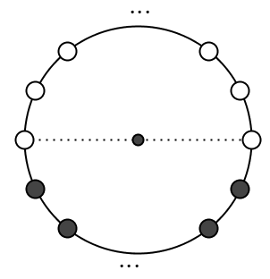
9. att.
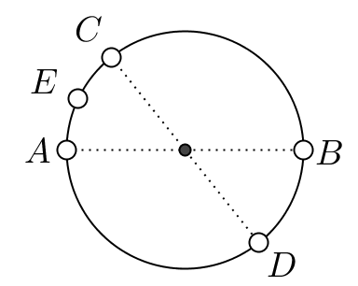
10. att.

11.1. Zināms, ka $x$ un $y$ ir tādi naturāli skaitļi, ka $xy^{433}$ ir naturāla skaitļa 2016. pakāpe. Pierādīt, ka arī $x^{433}y$ ir naturāla skaitļa 2016. pakāpe!
Atrisinājums
Apzīmējam $xy^{433}=z^{2016}$ , kur $z$ – naturāls skaitlis. Kāpinot abas puses 433. pakāpē, iegūstam $x^{433}y^{433∙433}=z^{2016∙433}$. Izsakām
$$x^{433}y =\frac{z^{2016∙433}}{y^{433∙433-1}}={\left(\frac{z^{433}}{y^{93}}\right)}^{2016}.$$
Skaitlis $x^{433}y$ ir naturāls skaitlis, tāpēc arī ${\left(\frac{z^{433}}{y^{93}}\right)}^{2016}$ ir naturāls. Ja $z^{433}$ nedalītos ar $y^{93}$, tad $\frac{z^{433}}{y^{93}}$ varētu izteikt kā nesaīsināmu daļu $\frac{m}{n}$. Bet tad arī $\frac{m^{2016}}{n^{2016}}$ būtu nesaīsināma daļa, taču tam jābūt naturālam skaitlim – pretruna. Tāpēc $z^{433}$ dalās ar $y^{93}$un tātad arī $x^{433}y$ ir naturāla skaitļa 2016. pakāpe.
11.2. Šaurleņķu trijstūrim $ABC$ ($AB>AC$) apvilktās riņķa līnijas centrs ir $O$ un punkts $D$ ir malas $BC$ viduspunkts. Riņķa līnija ar diametru $AD$ krusto malas $AB$ un $AC$ attiecīgi punktos $E$ un $F$. Uz nogriežņa $EF$ atlikts punkts $M$ tā, ka $DM||AO$. Pierādīt, ka trijstūri $ABD$ un $FDM$ ir līdzīgi!
Atrisinājums
Apzīmējam $∢BAC=α$, $∢ABC=β$ un $∢BCA=γ$.
Ievērojam, ka $∢EAD=∢EFD$ kā ievilktie leņķi, kas balstās uz viena un tā paša loka (skat. 11. att.).
Tā kā $∢BOA=2∢BCA$ un $∆BOA$ ir vienādsānu ($AO=OB$), tad iegūstam
$∢OAB=\frac{1}{2}\left(180°-∢BOA\right)=90°-∢BCA=90°-γ$. Tā kā $AD$ ir riņķa līnijas diametrs, tad $∢AFD=90°$. No trijstūra $DFC$ iegūstam, ka $∢FDC=90°-γ$. Tā kā $∢ADC$ ir trijstūra $ABD$ ārējais leņķis, tad
$∢ADC=∢DAB+∢DBA$. Ievērojam, ka $∢ADC=∢ADM+∢MDF+∢FDC$ un
$∢DAB+∢DBA=∢DAO+∢OAB+β$. Tā kā $∢ADM=∢DAO$ (kā iekšējie šķērsleņķi pie paralēlām taisnēm $DM$ un $AO$) un $∢FDC=∢OAB=90°-γ$, tad $∢MDF =β$. Tātad $∢ABD=∢MDF$.
Līdz ar to $∆ABD\sim ∆FDM$ pēc pazīmes $ll$.
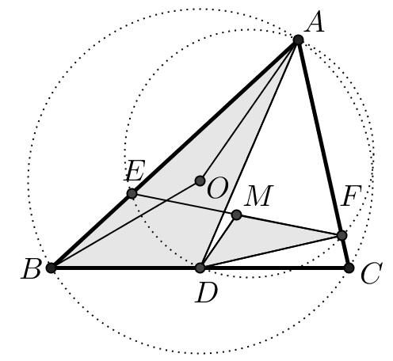
11. att.
11.3. Pierādīt, ka katram naturālam skaitlim $n$ ($n>1$) var atrast tādus naturālus skaitļus $x$ un $y$ ($x≤y$), ka
$$\frac{1}{n}=\frac{1}{x\left(x+1\right)}+\frac{1}{\left(x+1\right)\left(x+2\right)}+…+\frac{1}{y\left(y+1\right)}$$
Atrisinājums
Izmantojot vienādību $\frac{1}{k\left(k+1\right)}=\frac{1}{k}-\frac{1}{k+1}$, pārrakstām dotās vienādības labās puses izteiksmi
$$\frac{1}{x\left(x+1\right)}+\frac{1}{\left(x+1\right)\left(x+2\right)}+…+\frac{1}{y\left(y+1\right)}=\frac{1}{x}-\frac{1}{x+1}+\frac{1}{x+1}-\frac{1}{x+2}+…+\frac{1}{y}-\frac{1}{y+1}=\frac{1}{x}-\frac{1}{y+1}.$$
Tātad katrai $n$ vērtībai nepieciešams atrast atbilstošo $x$ un $y+1$ vērtību. No vienādības $\frac{1}{n}=\frac{1}{x}-\frac{1}{y+1}$ izsakot $x$, iegūstam $x=n\frac{y+1}{y+1+n}$. Izvēloties $y+1=(n-1)n$, iegūstam, ka $x=n-1$. Līdz ar to
$$\frac{1}{x}-\frac{1}{y+1}=\frac{1}{n-1}-\frac{1}{\left(n-1\right)n}=\frac{n-1}{\left(n-1\right)n}=\frac{1}{n}$$
Tā kā $n>1$, tad $y+1>x$ jeb $y≥x$, un prasītais ir pierādīts visām naturālām $n$ vērtībām.
Piezīme. Ja $n$ ir pāra skaitlis, tad var izmantot $y+1=n$ un $x=\frac{n}{2}$.
11.4. Naturālu skaitļu virkni ${(s}_{i})$ pēc parauga „2016” veido šādi: $s_{1}=2$; $s_{2}$ – mazākais naturālais skaitlis, kas lielāks nekā $s_{1}$ un tā pierakstā ir cipars 0; $s_{3}$ – mazākais naturālais skaitlis, kas lielāks nekā $s_{2}$ un tā pierakstā ir cipars 1; $s_{4}$ – mazākais naturālais skaitlis, kas lielāks nekā $s_{3}$ un tā pierakstā ir cipars 6. Pēc tam meklētie cipari cikliski atkārtojas: 2-0-1-6-2-0-... . Virknes pirmie locekļi ir 2; 10; 11; 16; 20; 30; 31; 36; 42; 50.
Vai šajā virknē ir skaitlis a) 2001, b) 2006?
Atrisinājums
Pavisam ir četru veidu gājieni: „$2→0$” (skaitlis satur 2 un meklējam nākamo skaitli, kas satur 0), „$0→1$”,
„$1→6$” un „$6→2$”. Ievērojam, ka neviens gājiens neļauj pārlēkt no skaitļa $N$ uz skaitli, kas ir lielāks
nekā $N+10$.
Virknē pēc izdarīta gājiena “$1→6$” būs kāds no skaitļiem 1906, 1916, 1926 vai 1936.
Aplūkosim, kāda ir tālākā skaitļu virkne katrā no gadījumiem:
- $1906\underset{→}{6→2}1912\underset{→}{2→0}1920\underset{→}{0→1}1921\underset{→}{1→6}1926\underset{→}{6→2}1927\underset{→}{2→0}1930\underset{→}{0→1}1931\underset{→}{1→6}1936;$
- $1916\underset{→}{6→2}1920\underset{→}{2→0}1930\underset{→}{0→1}1931\underset{→}{1→6}1936.$
Kā redzams, visos gadījumos virknē pēc gājiena “$1→6$” ir skaitlis 1936.
Tātad, turpinot virkni, iegūsim
$$1936\underset{→}{6→2}1942\underset{→}{2→0}1950\underset{→}{0→1}1951\underset{→}{1→6}1956\underset{→}{6→2}1962\underset{→}{2→0}1970\underset{→}{0→1}1971\underset{→}{1→6}1976\underset{→}{6→2}1982\underset{→}{2→0}$$
$→1990\underset{→}{0→1}1991\underset{→}{1→6}1996\underset{→}{6→2}2000\underset{→}{2→0}2001\underset{→}{0→1}2010$.
Līdz ar to esam pierādījuši, ka skaitlis 2001 pieder virknei, bet skaitlis 2006 – nepieder.
11.5. Pierādīt, ka jebkuru trijstūri a) ar trim, b) ar diviem nogriežņiem var sadalīt trīs daļās tā, ka katrai no daļām ir simetrijas ass!
Atrisinājums
a) Novelkot ievilktās riņķa līnijas rādiusus pret visām trim trijstūra malām, tas tiek sadalīts trīs četrstūros
(skat. 12. att.). Katram no tiem simetrijas ass ir dotā trijstūra bisektrise (12. att. atzīmēta ar pārtrauktu līniju).
b) Trijstūra $ABC$ garāko malu apzīmēsim ar $BC$, malu $AB$ un $AC$ viduspunktus – attiecīgi $D$ un $E$ (skat. 13. att.).
Attēlojot virsotni $A$ simetriski pret viduslīniju $DE$, tās projekcija $A’$ atrodas uz malas $BC$. Simetrijas dēļ trijstūri $BDA’$ un $CEA’$ ir vienādsānu – tātad simetrijas ass tajos ir augstums pret pamatu. Četrstūris $ADA’E$ pēc konstrukcijas ir simetrisks pret $DE$. Tātad divi meklētie nogriežņi ir $DA’$ un $EA’$.

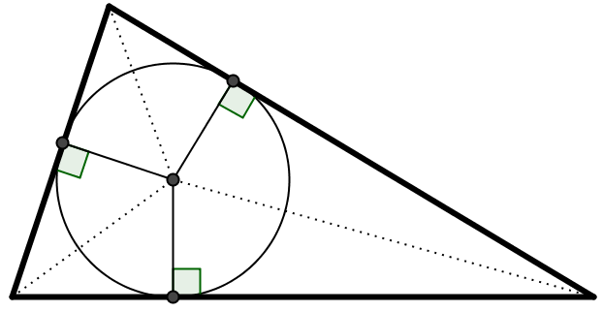
12. att.
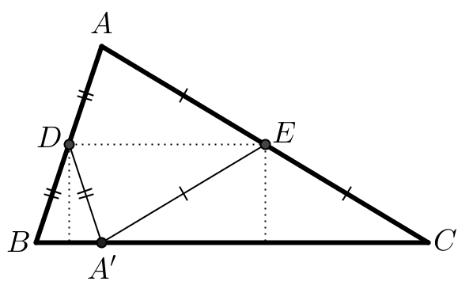
13. att.

Piezīmes
- a) gadījumā šaurleņķu trijstūriem der arī apvilktās riņķa līnijas centrs. Šajā gadījumā par trīs nogriežņiem izvēlas rādiusus, kas vilkti uz trijstūra virsotnēm, bet malu vidusperpendikuli ir simetrijas asis – svarīgi, ka vidusperpendikulu krustpunkts (apvilktās riņķa līnijas centrs) atrodas trijstūra iekšpusē.
- b) gadījuma atrisinājums der arī kā a) gadījuma atrisinājums, ja vienu no nogriežņiem sadala divās daļās (piemēram, izvēlas punktu $X∈DA^{'}$ un uzskata nogriezni $DA^{'}$ par diviem nogriežņiem $DX$ un $XA'$).

12.1. Zināms, ka $x$, $y$ un $z$ ir tādi naturāli skaitļi, ka $x^{3}y^{5}z^{6}$ ir naturāla skaitļa septītā pakāpe. Pierādīt, ka arī $x^{5}y^{6}z^{3}$ ir naturāla skaitļa septītā pakāpe!
Atrisinājums
Apzīmējam $x^{3}y^{5}z^{6}=a^{7}$, kur $a$ – naturāls skaitlis. Kāpinot abas puses ceturtajā pakāpē, iegūstam
$x^{12}y^{20}z^{24}=a^{28}$. Izsakām
$$x^{5}y^{6}z^{3}=\frac{a^{28}}{x^{7}y^{14}z^{21}}={\left(\frac{a^{4}}{xy^{2}z^{3}}\right)}^{7}$$
Skaitlis $x^{5}y^{6}z^{3}$ ir naturāls skaitlis, tāpēc arī ${\left(\frac{a^{4}}{xy^{2}z^{3}}\right)}^{7}$ ir naturāls. Ja $a^{4}$ nedalītos ar $xy^{2}z^{3}$, tad $\frac{a^{4}}{xy^{2}z^{3}}$ varētu izteikt kā nesaīsināmu daļu $\frac{m}{n}$. Bet tad arī $\frac{m^{7}}{n^{7}}$ būtu nesaīsināma daļa, taču tam jābūt naturālam skaitlim – pretruna. Tāpēc $a^{4}$ dalās ar $xy^{2}z^{3}$ un tātad arī $x^{5}y^{6}z^{3}$ ir naturāla skaitļa 7. pakāpe.
12.2. Trijstūrī $ABC$ ievilktās riņķa līnijas $ω$ centrs ir $I$. Uz malām $AB$ un $BC$ izvēlēti attiecīgi punkti $P$ un $Q$ tā, ka $PI=QI$ un $PB>QB$. Nogrieznis $QI$ krusto $ω$ punktā $T$. Taisne, kas pieskaras $ω$ punktā $T$, krusto malas $AB$ un $BC$ attiecīgi punktos $U$ un $V$. Pierādīt, ka $PU=UV+VQ$!
Atrisinājums
Apzīmējam $ω$ pieskaršanās punktus malām $AB$ un $BC$ attiecīgi ar $E$ un $F$ (skat. att.). Tā kā $PI=QI$ un $EI=IF$, tad $∆PEI=∆QFI$ pēc pazīmes $kh$. Tātad
$PE=QF$ (1)
kā vienādu trijstūru atbilstošās malas.
Tā kā pieskares, kas vilktas no viena punkta pret riņķa līniju, ir vienāda garuma, tad
$UE=UT$ (2)
Saskaitot (1) un (2) iegūstam, ka $PE+UE=UT+QF$.
Savukārt, $QF=QV+VF$, tāpēc $PE+UE=UT+QV+VF$. Tā kā $VF=VT$ (pieskares no viena punkta),
tad $PE+UE=UT+QV+VT$.
No tā, ka $PU=PE+UE$ un $UV=UT+VT$, izriet $PU=UV+VQ$.
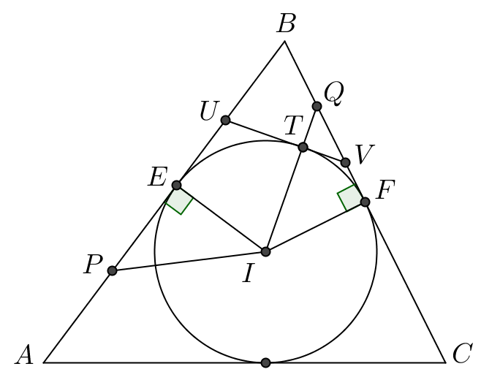
14. att.
12.3. Pierādīt, ka vismaz viens no 18 pēc kārtas sekojošiem trīsciparu skaitļiem dalās ar savu ciparu summu!
Atrisinājums
No 18 pēc kārtas sekojošiem skaitļiem viens noteikti dalās ar 18. Pierādīsim, ka šis skaitlis ir meklētais.
Tā kā tas ir trīsciparu skaitlis, tad tā ciparu summa var būt 9, 18 vai 27 (jo tai jādalās ar 9). Tā nevar būt 27, jo vienīgais skaitlis, kam ciparu summa ir 27, ir 999, bet tas nedalās ar 18. Tātad tā ciparu summa ir 9 vai 18 un tā kā skaitlis dalās ar 18, tad tas dalās ar savu ciparu summu.
12.4. Divas funkcijas tiek definētas šādi: $f(a)=a^{2}+3a+2$ un $g(b;c)=b^{2}-b+3c^{2}+3c$. Pierādīt, ka jebkurai naturālai $a$ vērtībai iespējams atrast tādas naturālas $b$ un $c$ vērtības, ka $f(a)=g(b;c)$.
Atrisinājums
Ievērojam, ka $f\left(a\right)=a^{2}+3a+2=(a+1)(a+2)$.
Ja $a$ ir nepāra, tad der vērtības $b=c=\frac{a+1}{2}$, jo tad
$$g\left(b;c\right)=g\left(b;b\right)=4b^{2}+2b=2b(2b+1)=2∙\frac{a+1}{2}∙\left(2∙\frac{a+1}{2}+1\right)=\left(a+1\right)\left(a+2\right)=f(a)$$
Ja $a$ ir pāra, tad der vērtības $b=\frac{a}{2}+2$ un $c=\frac{a}{2}$, jo tad
$$g\left(c+2;c\right)=4c^{2}+6c+2=\left(2c+1\right)\left(2c+2\right)=\left(2∙\frac{a}{2}+1\right)\left(2∙\frac{a}{2}+2\right)=\left(a+1\right)\left(a+2\right)=f(a)$$
Piezīme. Uzdevumu vieglāk atrisināt, ja sākumā aplūko funkcijas $f$vērtības dažām $a$ vērtībām un atrod tām atbilstošo $b$ un $c$ vērtību: $f(1)=g(1;1)=6$, $f(2)=g(3;1)=12$, $f(3)=g(2;2)=20$,
$f\left(4\right)=g\left(4;2\right)=30$. Pēc tam var pamanīt, ka nepāra $a$ vērtībai $b=c$ un apskatīt funkciju
$$g(b;b)=b^{2}-b+3b^{2}+3b=4b^{2}+2b=2b(2b+1).$$
Pāra $a$ vērtībām izpildās $b=c+2$, tāpēc var apskatīt funkciju
$$g(c+2;c)={\left(c+2\right)}^{2}-(c+2)+3c^{2}+3c=4c^{2}+6c+2=(2c+1)(2c+2).$$
12.5. Aplūko visus tos funkciju $y=x^{2}+px+q$ grafikus, kuriem ir trīs dažādi krustpunkti ar koordinātu asīm. Katram no tiem caur šiem trim krustpunktiem novelk riņķa līniju. Pierādīt, ka visām šīm riņķa līnijām ir kopīgs punkts!
1. atrisinājums
Visām riņķa līnijām ir kopīgs punkts $(0;1)$. Pierādīsim to.
Kvadrātvienādojuma $x^{2}+px+q=0$ saknes apzīmējam ar $x_{1}$ un $x_{2}$. Ar $A$ un $B$ apzīmējam parabolas krustpunktus ar $x$asi, ar $C$ – parabolas krustpunktu ar $y$ asi: $A(x_{1};0)$, $B(x_{2};0)$ un $C(0;q)$. Apskatīsim divus iespējamos gadījumus.
- Ja riņķa līnijai ar $y$ asi ir tikai viens krustpunkts, tas ir, tā pieskaras $y$ asij (skat. 15. att.), tad $∆COA\sim ∆BOC$ pēc pazīmes $ll$, jo $∢COB$ – kopīgs un $∢OCA=∢OBC=\frac{1}{2}\breve{AC}$. Tad
$$\frac{OA}{OC}=\frac{OC}{OB} ⇒ \frac{x_{1}}{q}=\frac{q}{x_{2}} ⇒ x_{1}x_{2}=q^{2}.$$
Pēc Vjeta teorēmas $x_{1}x_{2}=q$, tāpēc $q=q^{2}$. Tā kā $C$ nesakrīt ar $O$ (jo tad parabolai ar asīm būtu tikai divi krustpunkti), tad vienīgā iespēja, ka $q=1$. Tātad šīs riņķa līnijas iet caur punktu $(0;1)$.
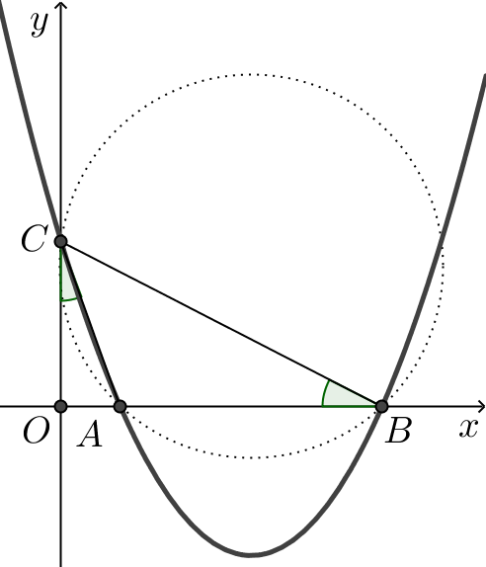
15. att.
- Ja riņķa līnijai ar $y$ asi ir divi krustpunkti, tad otru krustpunktu ar $y$ asi apzīmējam ar $D$.
- Ja $q∈(-∞;0)∪(0; 1)$, tad $∆AOD\sim ∆COB$ pēc pazīmes $ll$, jo $∢DOA=∢BOC=90°$ un $∢ADC=∢ABC$ kā ievilktie leņķi, kas balstās uz viena un tā paša loka (skat. 16. att.). Tāpēc
$$\frac{AO}{OC}=\frac{OD}{OB} ⇒ \frac{x_{1}}{q}=\frac{OD}{x_{2}} ⇒ OD=\frac{x_{1}x_{2}}{q}=\frac{q}{q}=1.$$
- Ja $q>1$, tad $∆AOD\sim ∆COB$ pēc pazīmes $ll$, jo $∢DOA=∢BOC=90°$ un $∢ADO=180°-∢CDA=∢CBA$ pēc blakusleņķu īpašības un īpašības, ka ievilkta četrstūra pretējo leņķu summa ir $180°$ (skat. 17. att.). Tāpēc
$$\frac{AO}{OC}=\frac{OD}{OB} ⇒ \frac{x_{1}}{q}=\frac{OD}{x_{2}} ⇒ OD=\frac{x_{1}x_{2}}{q}=\frac{q}{q}=1.$$
Tā kā punkts $D$ nevar būt $(0;-1)$, jo tad iegūst ieliektu četrstūri, kuram nevar apvilkt riņķa līniju, tad šīs riņķa līnijas iet caur punktu $(0;1)$.
Līdz ar to visām šādām riņķa līnijām ir kopīgs punkts $(0;1)$.

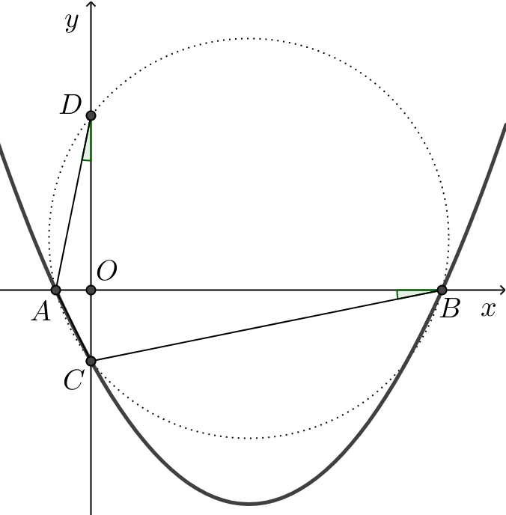
16. att.
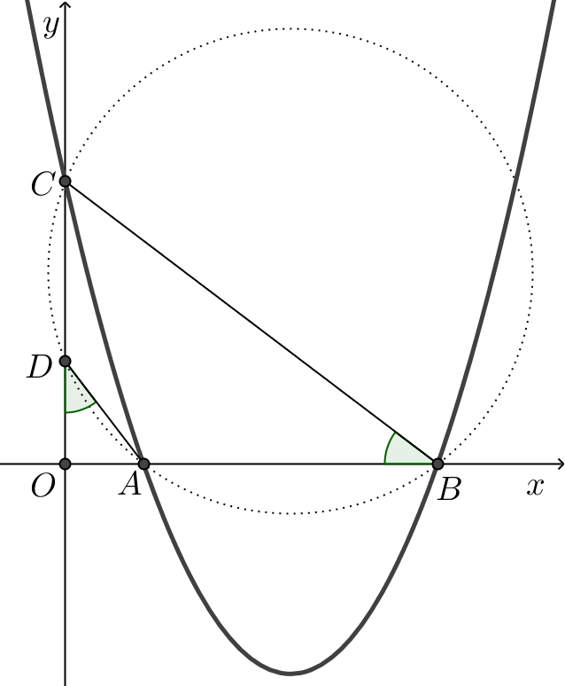
17. att.

2. atrisinājums. Šo trīs krustpunktu koordinātas ir
$$\left(0;q\right), \left(-\frac{p}{2}+\sqrt{\frac{p^{2}}{4}-q};0\right), \left(-\frac{p}{2}-\sqrt{\frac{p^{2}}{4}-q};0\right)$$
Noteiksim, kur atrodas riņķa līnijas, kas iet caur šiem trim punktiem, centrs. Abscisas vērtība ir $x=–\frac{p}{2}$. Atliek noskaidrot ordinātas vērtību. Izmantojot riņķa līnijas ar centru punktā $(a; b)$ un rādiusu $r$ vienādojumu ${\left(x-a\right)}^{2}+{\left(y-b\right)}^{2}=r^{2}$, iegūstam
$$r^{2}={\left(0+\frac{p}{2}\right)}^{2}+{\left(q-y_{centrs}\right)}^{2}={\left(-\frac{p}{2}+\sqrt{\frac{p^{2}}{4}-q}+\frac{p}{2}\right)}^{2}+{\left(0-y_{centrs}\right)}^{2}$$
$$\frac{p^{2}}{4}+q^{2}-2qy_{centrs}+y_{centrs}^{2}=\frac{p^{2}}{4}-q+y_{centrs}^{2}$$
$$y_{centrs}=\frac{q+1}{2}$$
Tātad $r^{2}=\frac{p^{2}}{4}+\frac{{\left(q-1\right)}^{2}}{4} jeb r=\frac{\sqrt{p^{2}+{\left(q-1\right)}^{2}}}{2}$ un riņķa līnijas centra koordinātas ir $\left(-\frac{p}{2};\frac{q+1}{2}\right)$.
Aplūkojam, kāds ir attālums no punkta $(0;1)$ līdz riņķa līnijas centram:
$$d^{2}={\left(0+\frac{p}{2}\right)}^{2}+{\left(1-\frac{q+1}{2}\right)}^{2}=\frac{p^{2}}{4}+\frac{{\left(1-q\right)}^{2}}{4}=r^{2}.$$
Tātad caur punktu $(0;1)$ iet visas minētā veida riņķa līnijas.

